

Отдел гарантии +7 499 110-50-78 Отдел продаж +7 800 555-98-62
КАРТА ОТГРУЗКИ

Проставки передние для расширения колеи к Кентавру Т-240 | Т-244

Габариты в собранном состоянии: 0,18*0,18*0,14 м
Габариты в разобранном состоянии: 0,18*0,18*0,14м
Общий вес: 40кг
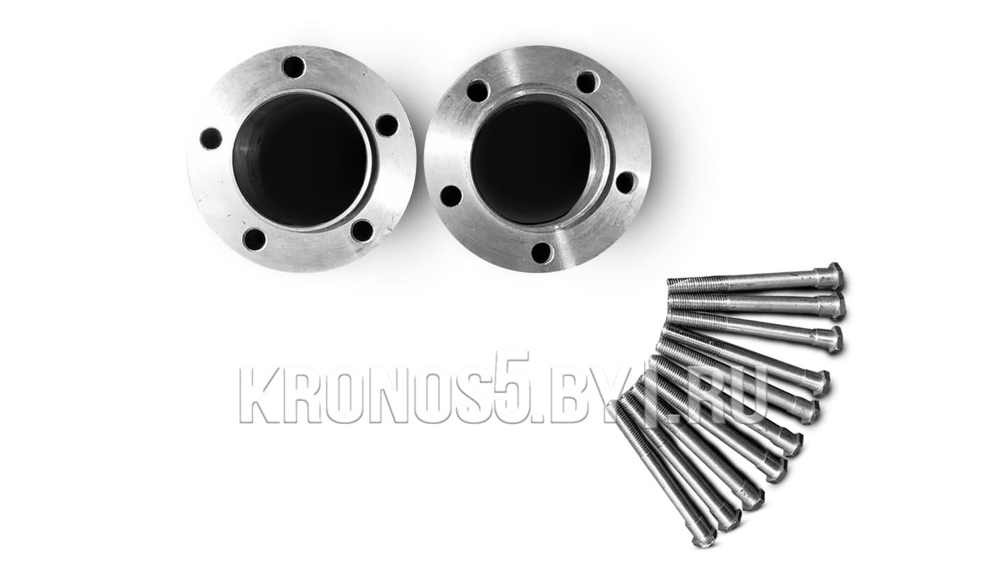

Комплектация:

Наименование | Фото | Шт. | Кол-во при приемке | Проверил
Проставка | 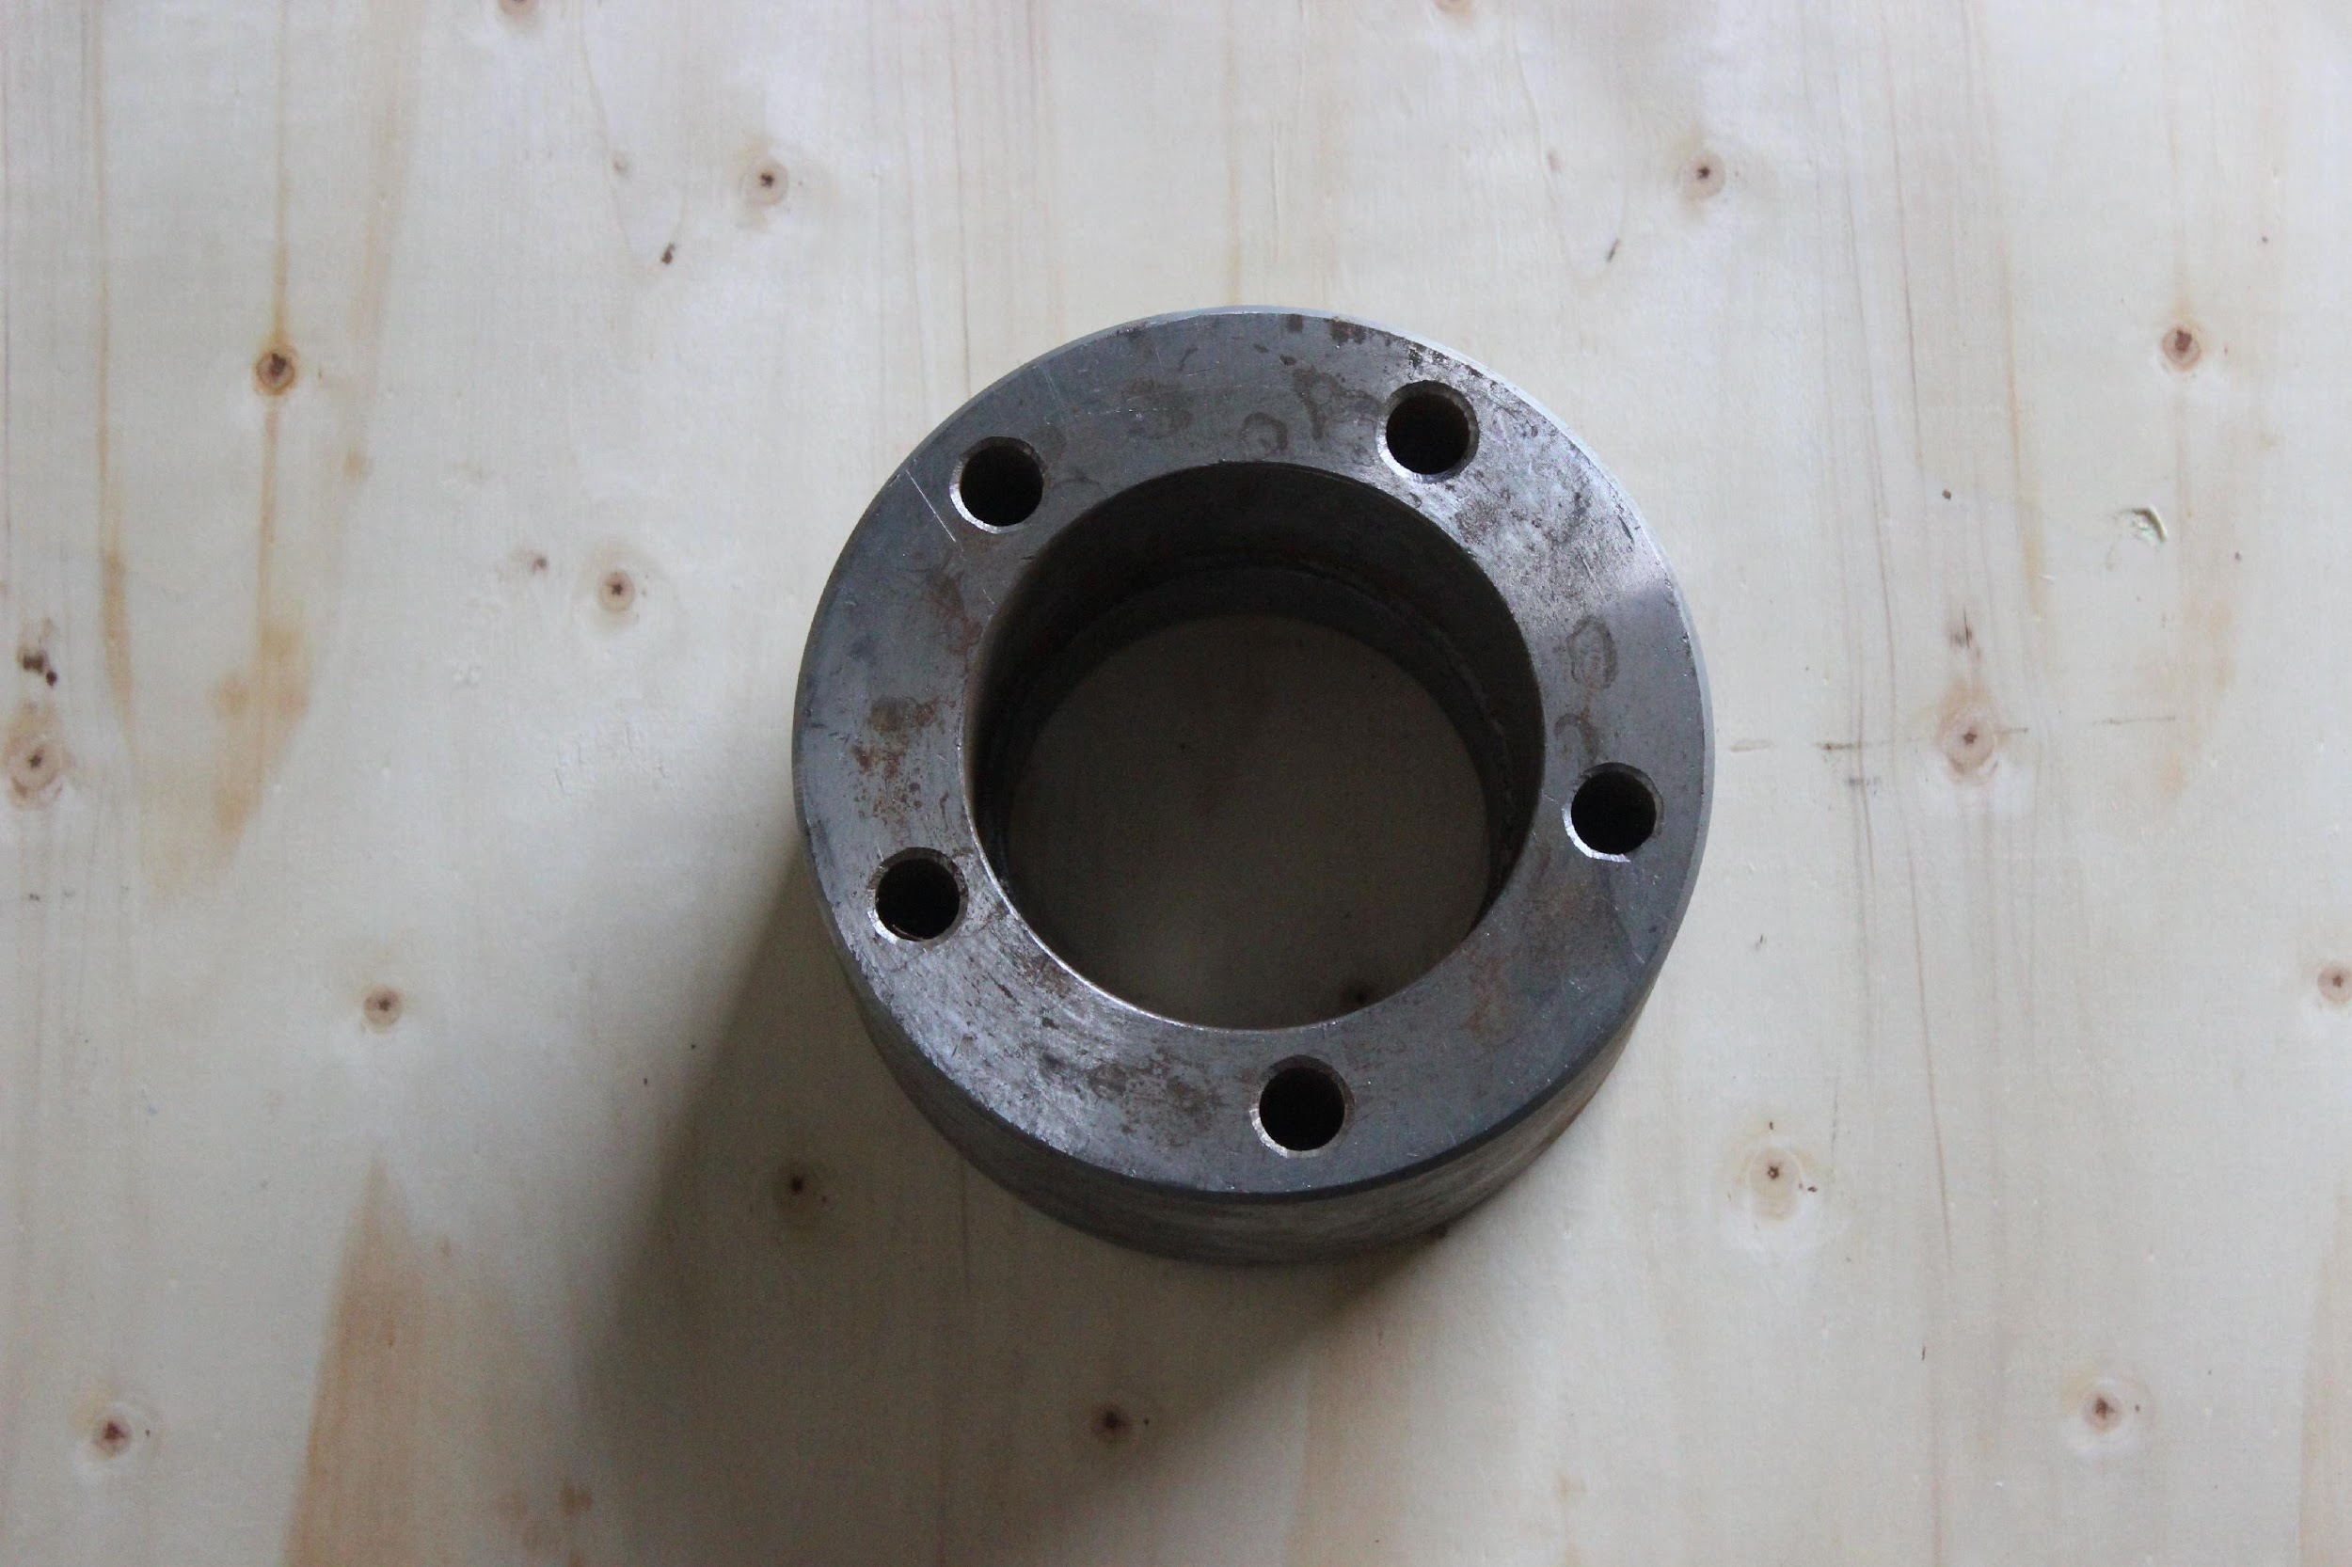 | 2
Шпилька М14*140 | 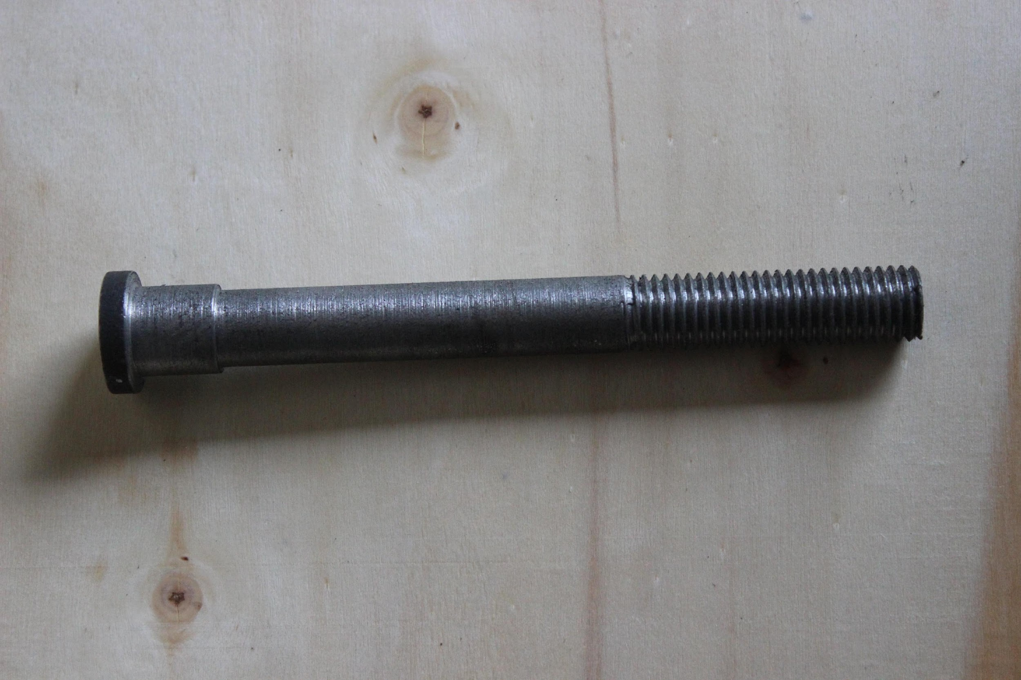 | 10
Шпильки примотать к проставке стрейч пленкой

Товар комплектный, дефекты отсутствуют согласно чек листа!

____________________ _____________ _________ ______________ Фамилия ответственного за отгрузку Подпись № заказа Дата отгрузки
____________________ _____________
Фамилия ответственного за приёмку Подпись

